ชวนดูหนังดี เทิดพระคุณแม่
ปาฏิหาริย์รักจากแม่ Running Boy

ความรักของแม่นั้นพิสุทธิ์หาสิ่งใดในหล้านี้มาเทียบเคียงได้ ชนทุกชาติทุกภาษาล้วนยกย่องให้แม่เป็นปูชนียบุคคล วารสารไทยจ๊อกกิ้งเทศกาลวันแม่จึงอยากเชิญชวนพี่น้องนักวิ่งมาดูหนังดี มีแง่คิดให้เรียนรู้ เป็นแรงบันดาลใจและกำลังใจที่ดีให้แก่ผู้ที่ยังไม่กล้าก้าวเท้าออกมาวิ่ง และผู้ที่เกิดความคิดท้อถอยในการวิ่งได้เป็นอย่างดี ดูพร้อมกันทั้งครอบครัวก็ช่วยเพิ่มความรักความผูกพัน เพิ่มสายใยสัมพันธ์ที่ดีภายในครอบครัว สร้างความเข้าใจถึงปัญหาของเด็กออทิสติก เปิดโอกาสเรียนรู้เพื่อแบ่งปันพื้นที่ให้พวกเขาอยู่ร่วมสังคมกับเราได้อย่างมีความสุข เช่นที่พวกเราได้ร่วมกันทำกันมาแล้วเมื่อวันที่ 14 กรกฏาคมที่ผ่านมาในงาน The Rainbow Run มาร่วมกันสร้างปาฏิหาริย์ให้เกิดขึ้นในบ้านของเราเองกันก่อนแล้วขยายต่อไปสู่สังคมรอบๆ ข้างกันนะครับ
ปาฏิหาริย์รักจากแม่ เป็นภาพยนตร์ที่ได้รับรางวัลภาพยนตร์ดีเด่นถึง 5 รางวัลในประเทศเกาหลี ติดท๊อปชาร์ตอยู่หลายสัปดาห์ในเกาหลี และฮ่องกง เมื่อเปิดฉายในปี 2005 และสร้างปรากฏการณ์ให้ชาวเกาหลีใต้ และฮ่องกงออกมาวิ่งออกกำลังกายอย่างมากมาย เข้าฉายในประเทศไทยในเทศกาลวันแม่เมื่อวันที่ 10 สิงหาคม 2006 ได้รับคำวิจารณ์ และชื่นชมจากผู้ที่เข้าชมอย่างล้นหลาม จึงคาดว่าเพื่อนนักวิ่งหลายๆ ท่านอาจจะเคยชมกันมาบ้างแล้ว สำหรับเพื่อน ๆ ที่พลาดยังไม่ได้ชมไม่ต้องเสียใจกันครับ ทาง สสส. และวารสารไทยจ๊อกกิ้ง จะร่วมกันจัดฉายภาพยนตร์เรื่องนี้ให้ท่านชมในเวลาอันใกล้นี้ โปรดรอกำหนดการทางแฟนเพจของวารสารได้ในเร็วๆ นี้

ข้อมูลภาพยนตร์
ผู้กำกับ และเขียนบทภาพยนตร์: ชุงยุนชุล
ดารานำ : โช ซัง วู ( จาก The Classic 2003 ) แสดงเป็นโชวอน เด็กออทิสติกวัย 20 ปี
คิม มี-ซุก แสดงเป็น คุณแม่ของโชวอน

ปาฏิหาริย์นี้มีจริงหรือ?
นักวิ่ง นักกีฬาทั่วโลกต่างรู้กันดีถึงคำตอบของคำถามนี้ นักวิ่งชาวแคนาดา เทอร์รี่ ฟอกซ์ ผู้พิชิตมาราธอนทั้ง ๆ ที่มีขาเพียงข้างเดียวเป็นหนึ่งตัวอย่างที่ดี ส่วนภาพยนตร์เกาหลีชื่อไทย “ปาฏิหาริย์รักจากแม่” เป็นอีกตัวอย่างหนึ่งซึ่งดูจากชื่อเรื่องแล้วอาจจะทำให้บางท่านคิดไกลไปว่าภาพยนตร์เรื่องนี้เป็นหนังประเภทอภินิหาร แฟนตาซี แบบแฮรี่ พอตเตอร์ ที่ความรักของแม่ และศาสตราจารย์ สเนป ช่วยปกป้องชีวิตเด็กน้อยจากคาถาร้ายของจอมมารได้ ผิดถนัดเลยครับ ภาพยนตร์เรื่องนี้สร้างขึ้นจากชีวิตจริงของครอบครัวคุณแม่ใบเลี้ยงเดี่ยวที่สามีทิ้งพวกเขาไปเพราะทนเลี้ยงดูลูกที่ผิดปกติไม่ไหว ลำพังคุณแม่ตัวเล็กๆ ดูแลลูกชายสองคนก็ยากเต็มทนแล้วในสังคมปัจจุบัน ความยากลำบากเพิ่มขึ้นเป็นเท่าทวีคูณเมื่อเธอพบว่าลูกชายคนโตชื่อ โชวอน ที่อายุถึง 5 ขวบแล้วยังไม่สามารถพูดสื่อสารเหมือนเด็กทั่วไปทั้งๆ ที่เขามิได้เป็นใบ้ และแล้วเธอก็ได้รู้ความจริงว่าเขาเป็นออทิสติกประเภทสนใจแต่สิ่ง ๆ เดียวไม่สนใจสิ่งรอบข้าง เธอจึงต้องเพิ่มความใส่ใจดูแลโชวอนเพิ่มมากกว่าเดิม ความโกรธที่โชวอนไม่สนใจเรียน ไม่ทานข้าว เอาแต่ทานคุกกี้ ก็เปลี่ยนไปเมื่อเธอได้ความรู้เพิ่มเติมจากนักประชาสงเคราะห์ว่า เด็กออทิสติกไม่ใช่คนบ้า คนวิกลจริต หรือปัญญาอ่อน เพียงแต่เขาสนใจแต่สิ่งที่เขาสนใจสิ่งเดียว ดังนั้น ผู้ปกครองต้องค้นหาให้ได้ว่าเขาสนใจสิ่งใด และให้เขามุ่งทำสิ่งนั้นก็สามารถทำให้เขาประสบความสำเร็จได้ นอกจากนี้ “ปาฏิหาริย์รักจากแม่” มีประเด็นให้ศึกษากันอยู่หลายประเด็น เพื่อที่ครอบครัวไทยสามารถนำมาป้องกันการเกิดปัญหาในครอบครัวได้ เช่น ความใส่ใจดูแลลูกคนหนึ่งมากเป็นพิเศษ ทำให้แม่อาจจะละเลยลูกชายอีกคนหนึ่งไป เพราะเธอเห็นว่าเขาดูแลตัวเองได้ กลับสร้างปัญหาขึ้นเมื่อลูกไม่เข้าใจและเกิดเป็นอีกปัญหาหนึ่งในครอบครัวไป

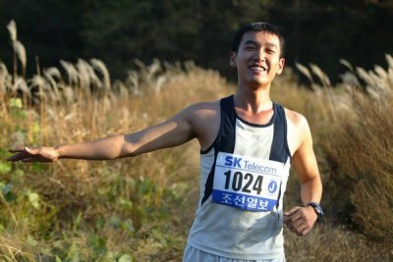
ปาฏิหาริย์ของโชวอน เริ่มต้นขึ้นด้วยความชอบทานขนมคุกกี้ช็อคชิพ ชอบดูสารคดีชีวิตสัตว์ โดยเฉพาะอย่างยิ่งม้าลาย ที่มีเสรีภาพที่จะวิ่งอยู่ในทุ่งหญ้าเซเรนเกติ และหากม้าลายแฝงอยู่ในฝูงจำนวนมาก ลายทางพาดบนลำตัวม้าจำนวนมากทำให้สัตว์นักล่าอย่างสุนัขป่า และสิงโตเกิดสับสนดูไม่ออกว่าตัวม้าลายอยู่ที่ใด ภาพยนต์แฝงให้เราเห็นว่า โชวอนเป็นหนึ่งในม้าลายที่อยู่ในสังคมนักล่าโดดเดียวถูกทำร้ายได้ทุกเมื่อ แม่จึงต้องคอยปกป้องคุ้มครองเขาตลอดไป โชวอนมีความสุขที่ได้วิ่งอย่างเสรีเฉกเช่นเดียวกับม้าลายแห่งทุ่งเซเรนเกติ ซึ่งคุณแม่ก็สังเกตเห็นได้จากสีหน้าที่มีความสุขของเขาขณะวิ่งเล่น เธอจึงทดลองให้โชวอนลงแข่งขันวิ่งระยะมินิมาราธอนในแมทช์ท้องถิ่นซึ่งโชวอนก็วิ่งได้ถ้วยรางวัลอันดับที่สาม และนั่นคือจุดเริ่มต้นของปาฏิหาริย์ทั้งหมดของโชวอน
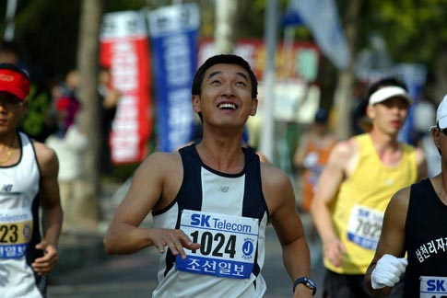

ชีวิตจริงของโชวอน
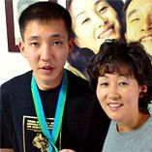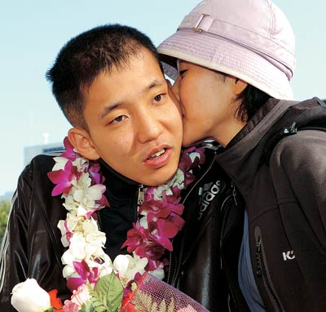
โชวอน ในชีวิตจริงมีชื่อว่า แบฮุงจิน (Bae Hyung-Jin) เกิดในปี 1982 เมื่ออายุได้ 5 ขวบ คุณแม่เพิ่งพบว่าเขาเป็นออทิสติก และเมื่อคุณแม่พบว่าฮุงจินชอบการวิ่ง เธอจึงทดลองให้เขาลงแข่งขันวิ่งมินิมาราธอน 10 กิโลเมตร ซึ่งฮุงจินสามารถคว้าถ้วยรางวัลอันดับที่ 3 มาครองได้ด้วยเวลาเพียง 36 นาที เมื่อเขาอายุครบ 20 ปีในปี 2001 เขาได้ลงแข่งขัน Chuncheon International Marathon โดยสามารถเข้าเส้นชัยที่เวลาเพียง 2 ชั่วโมง 57 นาที นอกจากการวิ่งแล้วคุณแม่ยังขอให้โค้ชช่วยสอนการว่ายน้ำให้กับฮุงจินด้วย ในปีถัดมาเขาจึงลงแข่ง Triathlon Ironman โดยทำเวลาที่ 15 ชั่วโมง 6 นาที กับระยะทางรวม 228.195 กิโลเมตร ทั้งหมดนี้เกิดขึ้นด้วยพลังใจจากแม่ จากเดิมที่แม่ต้องใช้คุกกี้ช็อคโกแลตล่อให้เขาออกวิ่ง ปัจจุบันเขาสามารถวิ่งได้ตนเองแล้วโดยไม่ต้องพึ่งคุกกี้ช็อคโกแลต
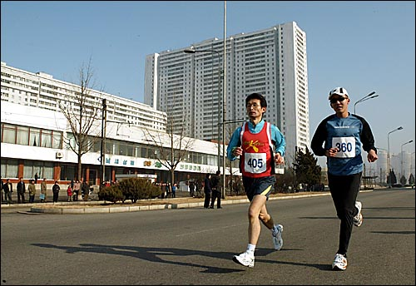
ฮุงจิน (คนขวา) ลงแข่งมาราธอนที่กรุงเปียงยางโดยมีพี่เลี้ยงวิ่งคู่ไปกับเขา

ประโยคเด็ดจากภาพยนตร์
ครู: ทำไมถึงลงแข่งมาราธอนล่ะคะ มันยากมากนะ
คุณแม่: ฉันไม่คิดว่าเขาอยากเป็นทนายหรอกค่ะ
นักข่าว: คุณแม่อยากอธิษฐานขออะไรคะ?
คุณแม่: แม่ขออธิษฐานให้เขาตายก่อนแม่หนึ่งวัน!
โค้ช: คุณขออธิษฐานให้เขาตายก่อนคุณหนึ่งวัน ไม่ใช่เพราะเขาต้องพึ่งคุณหรอก คุณเองต่างหากที่ต้องพึ่งเขา

